Premiera nowej serii Prestige AI+ MSI - lekkie laptopy z wytrzymałymi bateriami
MSI wprowadza na polski rynek odświeżoną serię laptopów Prestige AI+ - smukłe urządzenia z długim czasem pracy na baterii, stworzone dla profesjonalistów i twórców treści. Nowe modele wyróżniają się stonowanym designem i wydajnymi procesorami Intel Core Ultra oraz grafiką Intel Arc.

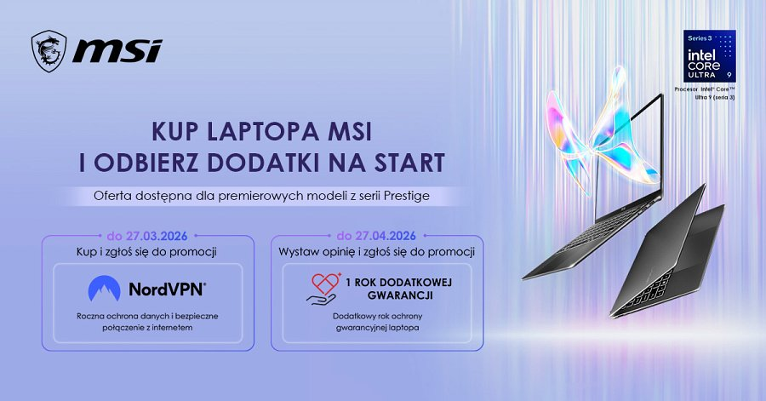
Z okazji premiery MSI przygotowało także promocję, która pozwala na skorzystanie z rocznej subskrypcji NordVPN i/lub przedłużonej gwarancji.
Seria Prestige AI+ powstała w duchu filozofii „Fluid Beyond Boundaries, Endless Possibilities" - podkreślając płynność, z jaką można korzystać z nowoczesnych technologii i możliwości, jakie nam one oferują. Spotkanie online, prezentacja dla klienta, edycja wideo i grafiki, a wieczorem ulubiony serial - wszystko można zrealizować na jednym sprzęcie. Ekrany OLED sprawiają, że pasuje on zarówno do wymagających zadań jak i do rozrywki na zakończenie dnia.
Zwiększona Mobilność
Ultracienka, lekka konstrukcja i aluminiowa obudowa sprawia, że są to laptopy, z którymi wygodnie się podróżuje. Najmniejszy 13-calowy model waży niewiele ponad kilogram, a baterie o pojemności do 81 Wh pozwalają działać do 30 godzin, bez konieczności sięgania po ładowarkę.
Dowolność działania z ekranem dotykowym i rysikiem
Model Prestige 16 Flip AI+ oferuje coś więcej niż klasyczny laptop. Ekran dotykowy można złożyć do trybu tabletu, a dołączony rysik MSI Nano Pen sprawdzi się przy notowaniu, szkicowaniu i podpisywaniu dokumentów. Szkło Gorilla Glass chroni wyświetlacz, a 120 Hz odświeżania zapewnia płynność przy każdym geście.
Codzienne wsparcie AI
Laptopy z serii Prestige AI+ wspierają funkcje sztucznej inteligencji, które usprawniają codzienne zadania – od organizacji wielozadaniowości po poprawę jakości obrazu i dźwięku podczas wideorozmów. To wsparcie, które działa w tle i nie wymaga od użytkownika dodatkowej konfiguracji.
Modele na każdą potrzebę
Nowa oferta obejmuje pięć konfiguracji: od kompaktowego 13-calowca po wszechstronnego 16-calowego laptopa z rysikiem MSI Nano Pen w zestawie.
Prestige 16 Flip AI+ (C3MTG-067PL)

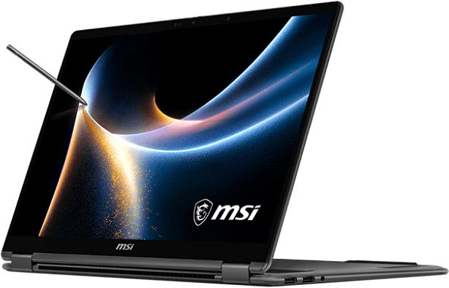
Flagowy model z ekranem dotykowym OLED 16" o rozdzielczości 2.8K (2880×1800), rysikiem MSI Nano Pen w zestawie, 32 GB RAM, dyskiem 2 TB i baterią 81 Wh. Oferuje tryb laptopa, tabletu lub “namiotu” - w zależności od potrzeb.
Prestige 16 AI+ (C3MG-068PL i C3MG-069PL)

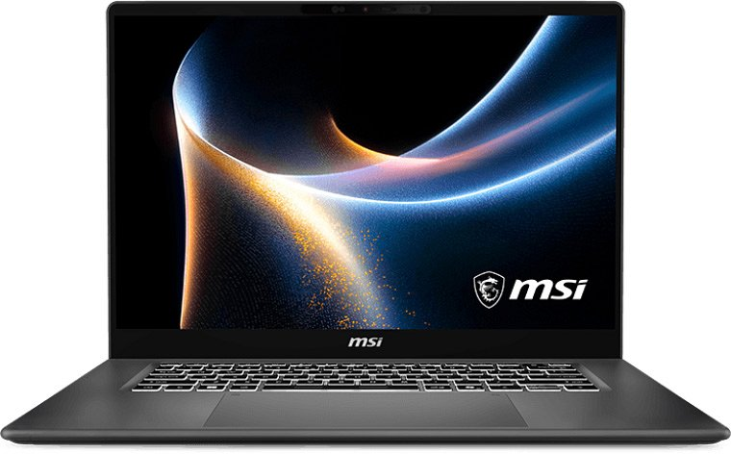
Klasyczne laptopy z ekranem OLED 2.8K 120 Hz, wyposażone w procesor Intel Core Ultra 7 355, 32 GB RAM i dysk SSD 1 TB. Dostępne w dwóch wersjach kolorystycznych - klasycznej oraz eleganckiej Beige Gold.
Prestige 14 AI+ (D3MG-060PL)

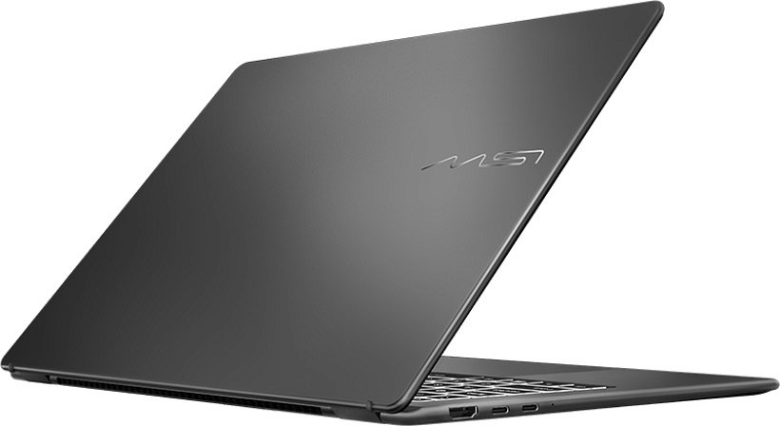
Kompaktowy 14-calowiec z ekranem OLED FHD+, 32 GB RAM i dyskiem 1 TB. Idealny dla osób często podróżujących, które potrzebują pełnej wydajności w mniejszym formacie. Bateria 81 Wh.
Prestige 13 AI+ (A3MG-021PL)

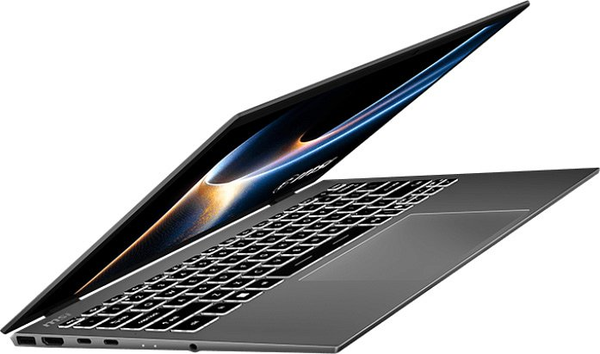
Najbardziej mobilny - posiada 13,3-calowy ekran OLED 2.8K w ultralekkiej obudowie. 32 GB RAM, dysk SSD 1 TB i bateria 53 Wh tworzą doskonały, mobilny zestaw. Zapewnia swobodę przez cały dzień pracy.
Seria dla stawiających na jakość
Wszystkie modele wyposażono w zintegrowaną grafikę Intel Arc z układem SoC, łączność Intel Killer Wi-Fi 7 zapewniającą najszybsze połączenia bezprzewodowe, system Windows 11 Pro oraz 2-letnią gwarancję producenta.
Sprawdź już teraz: https://pl.msi.com/Landing/2026-new-prestige-series
Promocja na start
MSI przygotowało dla nabywców nowych laptopów Prestige AI+ podwójną promocję. Nagrody można łączyć:
l Roczna subskrypcja NordVPN: Wystarczy kupić laptop i zgłosić zakup na stronie producenta do 27 marca 2026 roku, aby otrzymać 12-miesięczny dostęp do usługi VPN chroniącej prywatność online.
l Dodatkowy rok gwarancji: Kupujący, którzy do 27 kwietnia 2026 roku zakupią laptop, wystawią opinię o produkcie i zgłoszą zakup, otrzymają przedłużenie gwarancji o kolejny rok (łącznie do 3 lat ochrony).
Pierwsze modele z serii - Prestige 16 Flip AI+ i Prestige 14 AI+ - są już dostępne w X-KOM i Media Expert. Pozostałe modele trafią do sprzedaży w lutym, również u kolejnych partnerów handlowych.
MSI Prestige AI+ to propozycja dla wymagających użytkowników biznesowych i twórców, którzy oczekują połączenia estetyki, wydajności i mobilności. Ekrany OLED o kinowej jakości, procesory Intel Core Ultra z obsługą AI, szybka pamięć i łączność Wi-Fi 7 tworzą narzędzie gotowe na wyzwania współczesnej pracy - niezależnie od miejsca i czasu.

